Министерство науки и высшего образования Российской Федерации

Федеральное государственное бюджетное образовательное учреждение

высшего образования

«Владимирский государственный университет

имени Александра Григорьевича и Николая Григорьевича Столетовых»
(ВлГУ)

Кафедра информационных систем и программной инженерии

Лабораторная работа №3
по дисциплине
"Разработка интеграционных решений"
по теме: "Интеграция в контексте SOA и микросервисов»

Выполнил:
ст. гр. ПРИм-124
Парахин К.В.

Принял:

преп. Кафедры ИСПИ
Палик П.Г.

Владимир, 2025 г.
Цель работы: Закрепить практические навыки интеграции сервисов в архитектурах, ориентированных на сервисы (SOA) и микросервисной архитектуре. В ходе работы студент научится реализовывать синхронное REST-взаимодействие между сервисами, организовывать асинхронную событийную коммуникацию через брокер сообщений (или его имитацию), выполнять трансформацию данных между форматами (JSON↔XML) посредством промежуточного шлюза, а также разберется в отличиях между синхронной и асинхронной интеграцией на примере взаимодействия систем CRM, Billing и Notifications.

Выполнение работы:
В данной работе я смоделирую взаимодействие нескольких микросервисов, выстроенных в SOA архитектуре интеграции
Я буду использовать следующие микросервисы в связке:
CRM – сервис, входная точка для HTTP POST запроса пользователя, запрос пользователя будет связан с созданием нового счета и вызовов бизнес-логики по списанию его средств
Billing – сервис, имеющий HTTP POST endpoint, работающий только с XML конвертами, он будет принимать обогащенный CRM запрос-команду (с идентификаторов пользователя и созданного счета), сам же запрос смапывается в XML отдельным сервисом посредников
ESB_Mapper – сервис-посредник между CRM и Billing, занимающийся преобразованием JSON запроса от CRM в XML запрос для Billing
А затем получая XML результат от Billing, отдает JSON результат для CRM
По получении результата HTTP запроса с клиента CRM в Billing систему – CRM дополнительно асинхронно отправляет в брокера Kafka уведомление, оно попадает в топик notifications
Сервис NotificationHandler в фоновом режиме консьюмит сообщения с топика Kafka в своей consumer group – получая сообщение может его обрабатывать (к примеру отправлять уведомление на почту через SMTP клиент) – в моем случае он просто выводит полученное JSON уведомление и комитит оффсэт сообщения в очереди

Теперь подробнее опишу как выполнялась реализация:
Для реализации всех микросервисов я использовал ASP .NET Core и HTTP REST API контроллеры в качесте синхронных шин взаимодействия между друг другом
NotificationsHandler он стартует как фоновый Background сервис

Описание CRM сервиса:
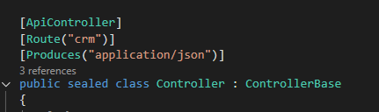

Он производит сообщения в формате json и предоставляет swagger
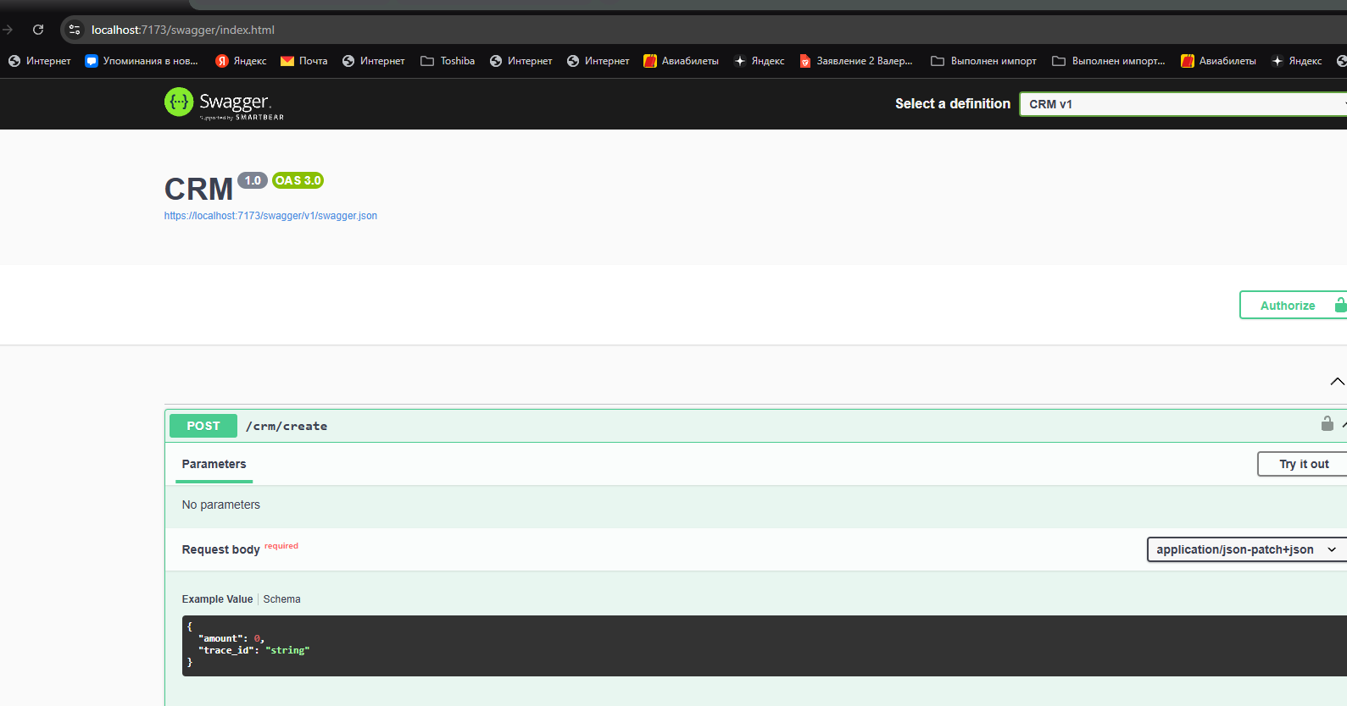
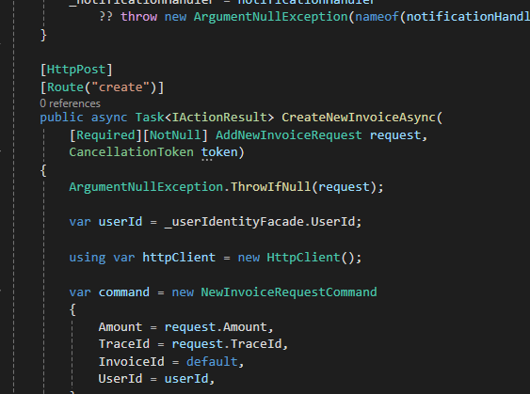

Вид спецификации json сообщения Swagger берет из описания транспортной модели с атрибутами json полей (это входной запрос):
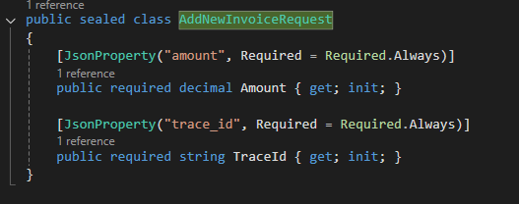

Далее я обогащая контекст данными о идентификаторе пользователя и созданного заказа (для упрощения использую stateless сервис с in-memory хранилищем):
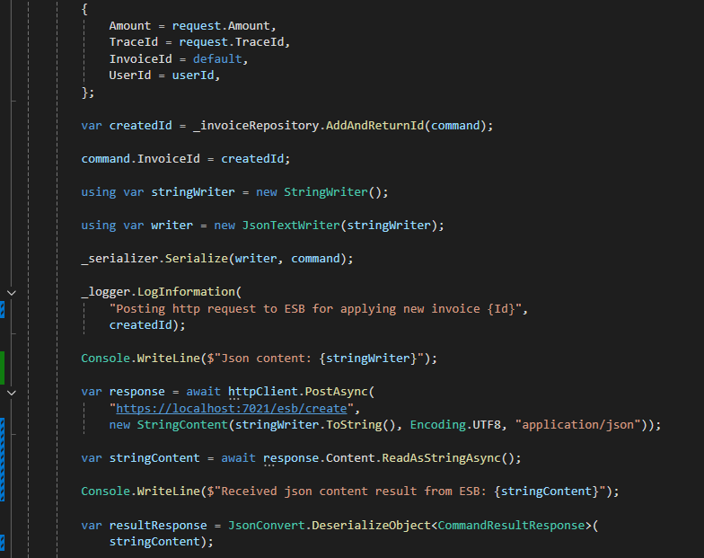

И получаю транспортную модель типа NewInvoiceRequestCommand:
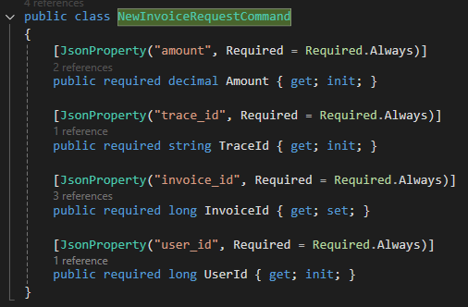

По код сниппету видно, как я создаю http клиент и отправляю сообщение в ESB сервис (который смапает данный json запрос в xml представление)

После получения ответа от ESB в виде JSON запроса в следующем виде:
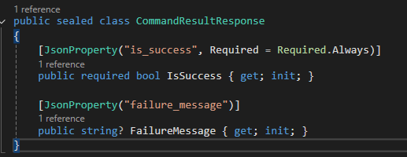
Я начинаю формировать уведомление в виде Json для сервиса Notifications:
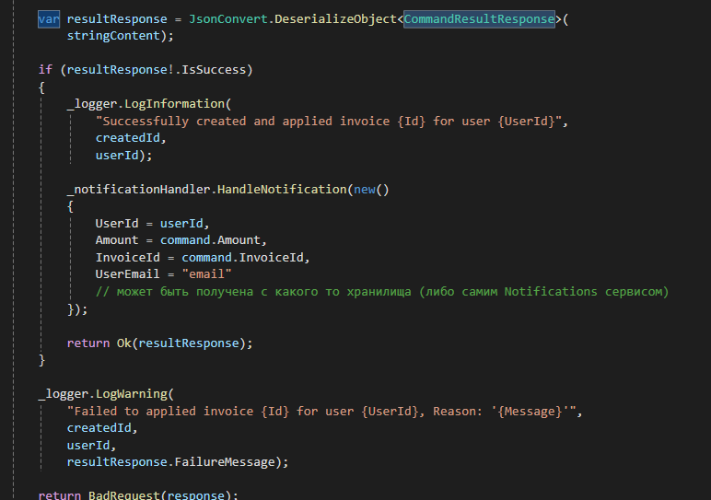

Далее создает kafka producer, которй подсоединяется к текущему инстансу кафки (создал локально в docker контейнере, преждевременно создав новый топик notifications) и отправляет туда это сообщение
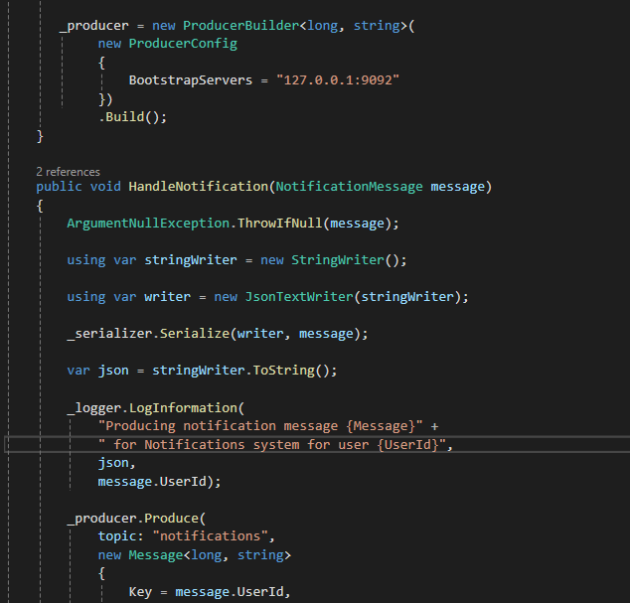

Теперь рассмотрим ESB сервис:
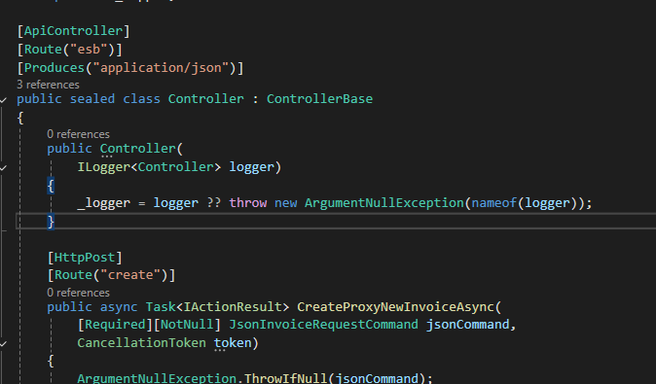
Он так же, как и CRM API, в контроллере производит сообщения в формате json – так как получателем его сообщений будет как раз таки http клиент в CRM сервисе, умеющий работать только с json сообщениями
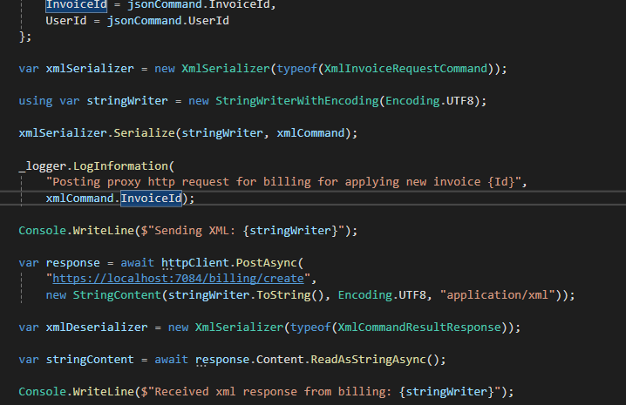
В данном сниппете кода я создаю xml сериализатор и формирую такую же по полям команду, но в формате XML и отправляю ее в billing сервис
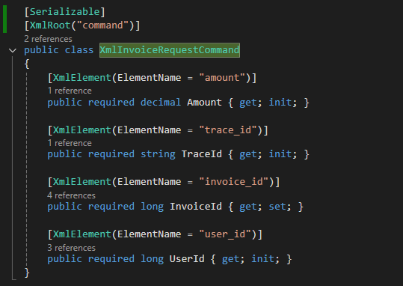

Ну и соответственно далее послав запрос в Billing он синхронно ждет ответа,
получает XML конверт по такой транспортной модели:
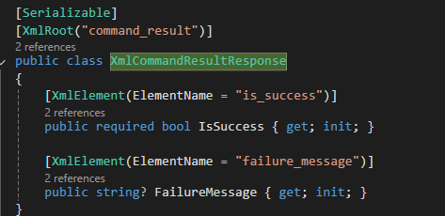

И использует эту модель для десериализации и маппинга в Json сообщение, которое было представлено ранее и проксирует ответ обратно в CRM систему

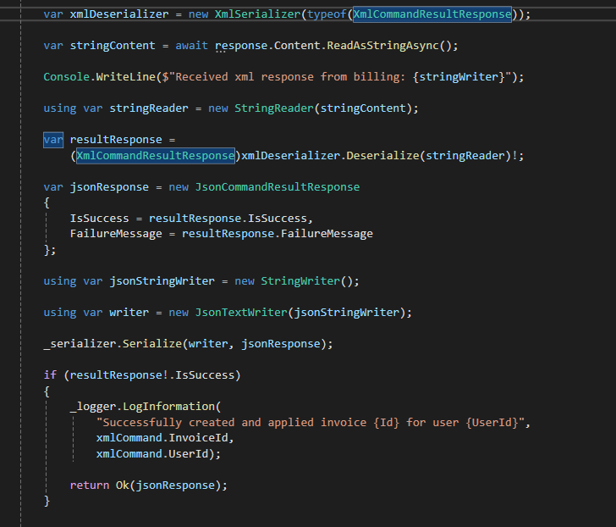
Далее рассмотри реализацию Billing сервиса:
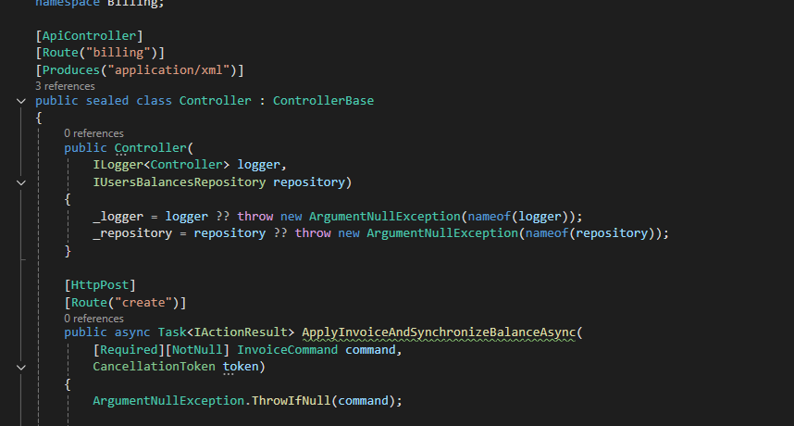
Он в отличие от остальных умеет работать только с XML данными, поэтому и производит только xml
Получает команду в xml конверте – представлена была ранее
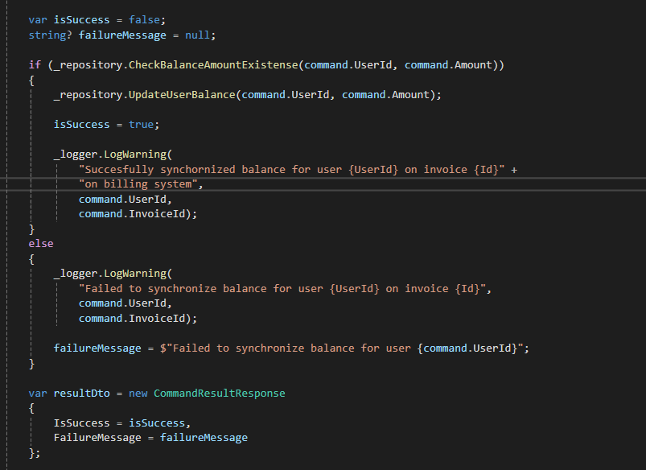
Выполняет какую-то бизнес логику (списывание баланса) и возвращает ответ в ESB сервис в формате XML

Что происходит далее – мы уже рассмотрели выше

По итогу, как я и говорил, CRM перед тем как отдать ответ пользователю по HTTP (после получения синхронного HTTP ответа от ESB) – еще асинхронно кладет в Kafka очередь уведомление, которое должен будет обработать Notifications сервис
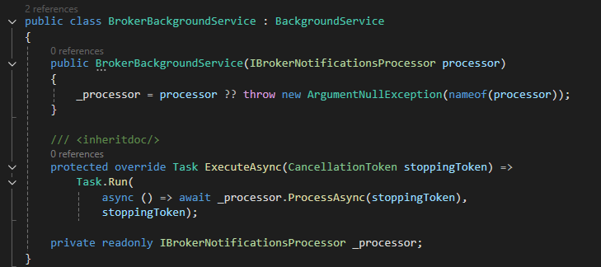
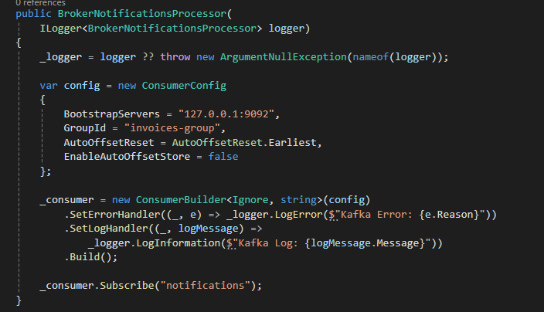
Он в фоновом режиме создает обработчика, который используя Kafka Consumer асинхронно ожидает появления новых сообщений в очереди в текущей consumer group – затем обрабатывает сообщение и комитит оффсэт (что обработад сообщение и можно переходить к следующему)
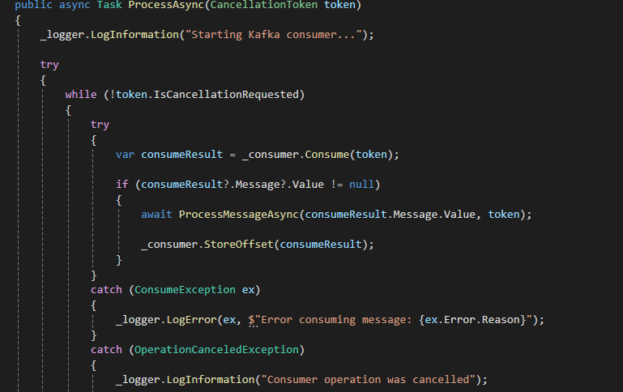

Он работает с сообщением Json сформированным по транспортной модели:
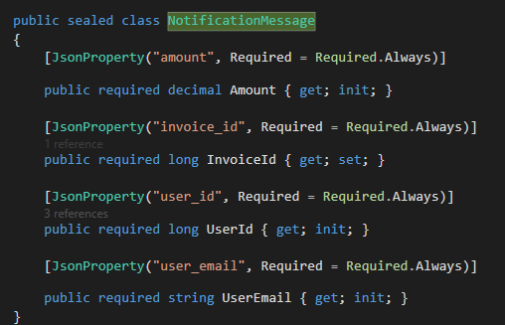
Далее продемонстрирую работу текущей системы интеграций:

Посылаю через Swagger API Json запрос в CRM
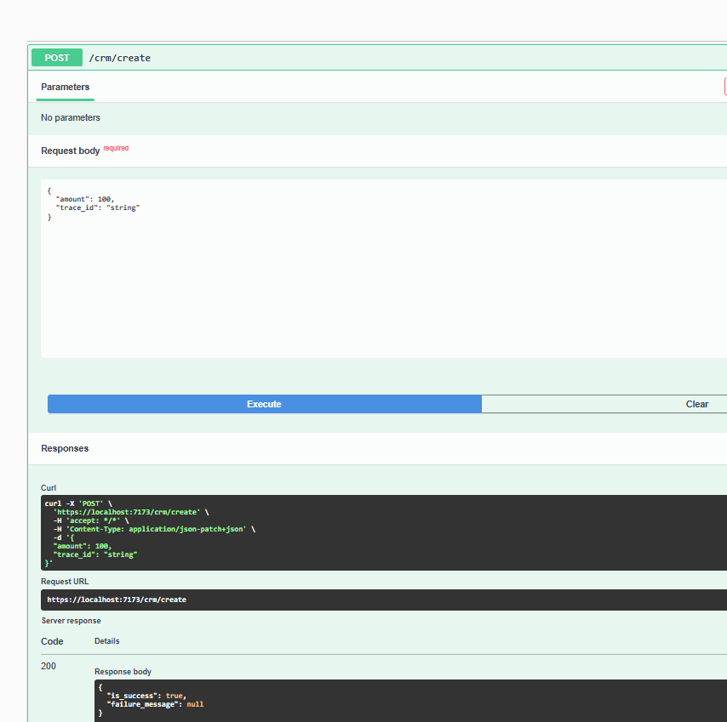

CRM отвечает, проксирует запрос в ESB, ждет от него ответа, получает, логирует успех и отсылает нотификацию в Kafka
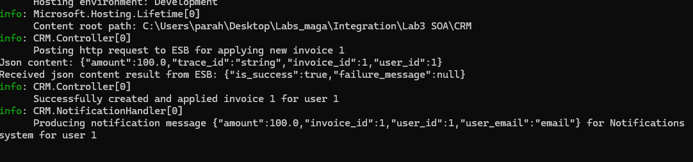
ESB получает запрос в json, мапит его в XML, посылает запрос в Billing, получает ответ в XML и посылает его обратно в CRM (на скрине не то вывел в response, но понятно что я имел ввиду ответ <is_success>true</is_success> <failure_message>null</failure_message>)
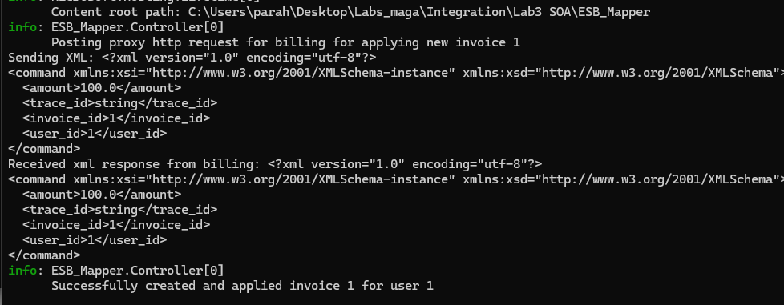

Billing выполнил свою бизнес логику и залогировал это
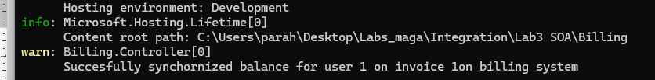

Notifcations Handler обработал свое kafka сообщение
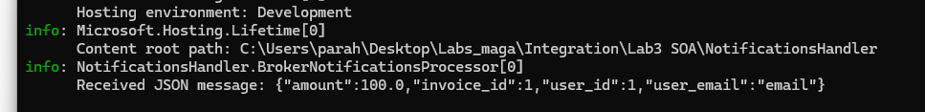

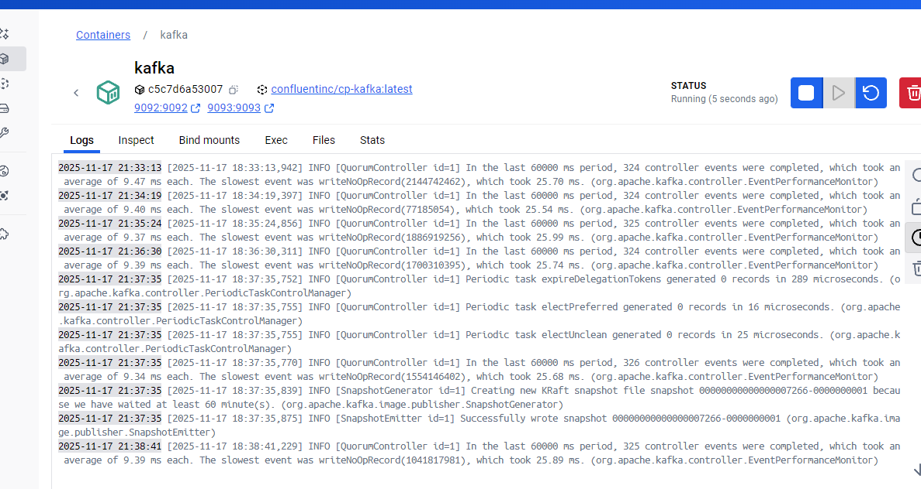
Вывод
В результате выполнения работы я на практике продемонстрировал понимание принципов интеграции в контексте SOA и микросервисов.

